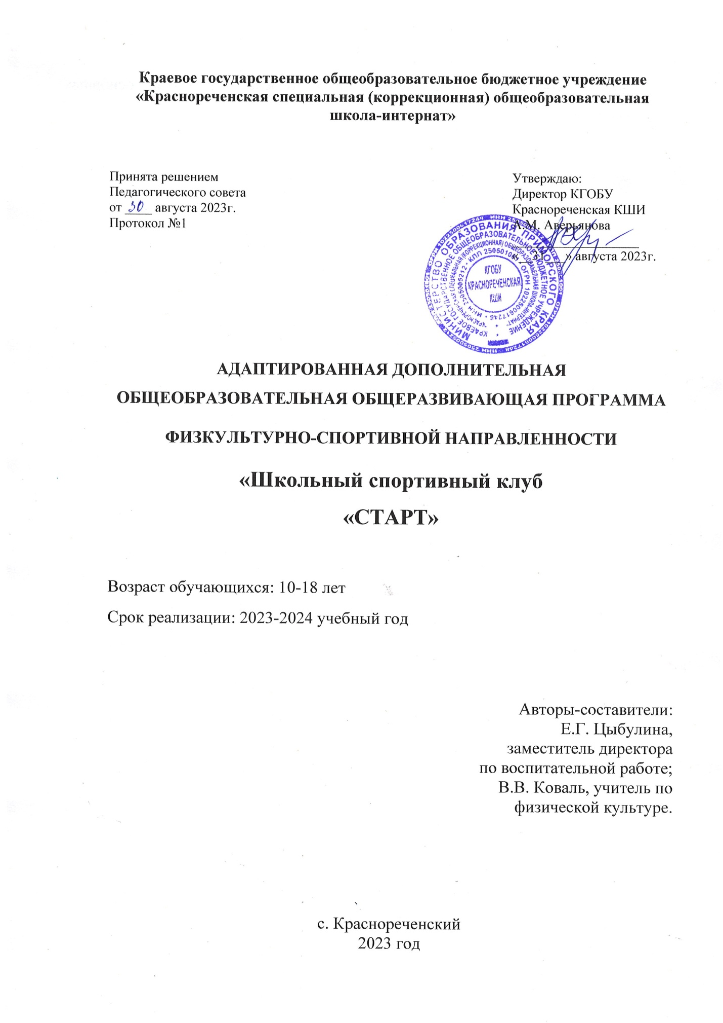

**СОДЕРЖАНИЕ**

1.Пояснительная записка

2.Организационно-педагогические условия

3.Календарный учебный график

4.Содержание программы

5.Планируемые результаты

6.Формы аттестации

7.Условия реализации программы, материально-техническое обеспечение

8.Методическое обеспечение, список литературы

**1. Пояснительная записка**

Дополнительная общеобразовательная общеразвивающая программа физкультурно-спортивной направленности «Школьный спортивный клуб «СТАРТ» разработана и составлена в соответствии с Федеральным законом «Об образовании в Российской Федерации», от 29.12.2012 № 273, с частью 3 статьи 28 Федерального закона от 04.12.2007 №329 «О физической культуре и спорте в Российской Федерации», приказом Минпросвящения России от 09.11.2018 № 196 «Об утверждении порядка организации и осуществления образовательной деятельности по дополнительным общеобразовательным программам», приказом Минпросвещения России от 23.03.2020 №117 «Об утверждении Порядка осуществления деятельности школьных спортивных клубов (в том числе в виде общественных объединений), не являющихся юридическими лицами», письмом Минобрнауки РФ и Минспорттуризма РФ от 10 августа 2011 года №№ МД-1077/19, НП-02- 07/4568 «О методических рекомендациях по созданию и организации деятельности школьных спортивных клубов», письмом Минобрнауки России от 11.12.2006 № 06-1844 «О примерных требованиях дополнительного образования детей», Постановлением Главного государственного санитарного врача РФ № 41 «Об утверждении СанПиН 2.4.4.3172-14 «Санитарно-эпидемиологические требования к устройству, содержанию и организации режима работы образовательных организаций дополнительного образования детей», Уставом и Программой воспитания КГОБУ Краснореченская КШИ.

Программа направлена на привлечение обучающихся с умственной отсталостью (интеллектуальными нарушениями) специальной (коррекционной) школы к систематическим занятиям физической культурой и спортом, на формирование у обучающихся здорового образа жизни, их успешную социализацию.

Характерной особенностью детей с ограниченными возможностями здоровья является наличие у них разнообразных нарушений психического и физического развития, обусловленных органическим поражением центральной нервной системы различной этиологии, возникающих на разных возрастных этапах индивидуального развития.

Реализация программы внеурочной деятельности «Школьный спортивный клуб «Старт» позволяет максимально учесть в образовательном и воспитательном процессе специфику развития умственно отсталого школьника на каждой ступени, каждого возраста и формировать у него жизненно важные двигательные умения и навыки, приобщать к систематическим занятиям физической культурой, корректировать нарушения моторики и физического развития, укреплять здоровье, подготавливать к жизни и деятельности в обществе.

Программа позволяет решать задачи физического воспитания школьников на протяжении всего срока обучения в школе, формируя у учащихся целостное представление о физической культуре, её возможностях в повышении работоспособности и улучшении состояния здоровья, привлечение школьников к систематическому участию в спортивно – массовых мероприятиях, а главное – воспитывая личность, способную к самостоятельной, творческой деятельности.

Актуальность программы заключается в том, что приоритетной задачей Российского государства признана всемирная поддержка физической культуры и массового спорта, как важной основой оздоровления нации. Понятие «здоровье» - это не только отсутствие болезней и физических дефектов, но и состояние полного физического, душевного и социального благополучия человека. Поэтому здоровье подростка представляет собой критерий качества современного образования.

Новизна программы заключается в том, что составлена она в поддержку основной рабочей программы по физической культуре.

Педагогическая целесообразность программы по общей физической подготовке заключается в том, что занятия по ней дисциплинируют, воспитывают чувство коллективизма, волю, целеустремленность.

**Целью** дополнительной общеобразовательной общеразвивающей программы «Школьный спортивный клуб «Старт» является вовлечение обучающихся в занятия физической культурой и спортом, развитие и популяризация школьного спорта.

**Основными задачами** деятельности школьного спортивного клуба «Старт»(далее – ШСК «Старт») являются:

* вовлечение обучающихся в систематические занятия физической культурой и спортом, формирование у них мотивации и устойчивого интереса к укреплению здоровья;
* организация физкультурно-спортивной работы с обучающимися;
* участие в спортивных соревнованиях различного уровня среди образовательных организаций;
* развитие волонтерского движения по пропаганде здорового образа жизни;
* оказание содействия обучающимся, членам спортивных сборных команд образовательных организаций в создании необходимых условий для эффективной организации образовательного и тренировочного процессов;
* организация спортивно-массовой работы с обучающимися, имеющими отклонения в состоянии здоровья, ограниченные возможности здоровья.

В целях реализации основных задач ШСК «Старт» осуществляет:

* организацию и проведение спортивных, физкультурных и оздоровительных мероприятий школы-интерната;
* воспитание физических и морально-волевых качеств, укрепление здоровья обучающихся, социальной активности обучающихся и педагогических работников школы-интерната, посредством занятий физической культурой и спортом;
* проведение работы по физической реабилитации обучающихся, имеющих отклонение в состоянии здоровья, ограниченные возможности здоровья, привлечение их к участию и проведению массовых физкультурно-оздоровительных и спортивных мероприятий;
* формирование команд по различным видам спорта и обеспечение их участия в соревнованиях разного уровня;
* пропаганду основных идей физической культуры, спорта, здорового образа жизни;
* поощрение обучающихся, добившихся высоких показателей в физкультурно-спортивной работе;
* информирование обучающихся о проводимых спортивных, физкультурных и оздоровительных мероприятиях в образовательных организациях, реализующих образовательные программы начального общего, основного общего, среднего общего образования.

**2.Организационно-педагогические условия**

Образовательная программа «Школьный спортивный клуб «СТАРТ»рассчитана на обучающихся 11-18 лет, ориентированных на получение знаний и умений в области спорта. Продолжительность реализации образовательной программы – учебный год,составляет204 часа.

Составление расписания занятий школьного спортивного клуба осуществляется с учетом пожеланий педагогов, обучающихся и возрастных особенностей несовершеннолетних с учетом состояния их здоровья. Утверждает расписание занятий ШСК «Старт» руководитель клуба.

Программа и план работы спортивного клуба утверждается директором школы.

В целях охраны и укрепления здоровья в клубе могут заниматься совместно с обучающимися педагогические работники.

Основными формами работы спортивного клуба являются занятия в секциях, группах и командах, комплектующихся с учетом пола, возраста, уровня физической и спортивно-технической подготовки, а также состояния здоровья обучающихся.

**Структура ШСК «Старт»:**

Председатель Совета ШСК (выбирается из числа членов клуба – физоргов классов);

Заместитель председателя Совета ШСК (выбирается из числа членов клуба – физоргов классов);

Совет клуба (состоит из физоргов классов школы).

Судьи (арбитры) назначаются из числа физоргов школы или наиболее подготовленных учащихся школы, капитанов команд.

Общее руководство деятельностью ШСК «Старт» осуществляет учитель по физической культуре Коваль В.В. Медицинский контроль осуществляет  медицинская  сестра Контор С.Л.

**3. Календарный учебный график**

|  |  |  |  |
| --- | --- | --- | --- |
| Кол-во учебных недель | Кол-во часов по программе | Продолжительность занятия | Периодичность занятий |
| 34 | 204 | 1 академический час | 6 раз в неделю |

**Распределение часов занятий в секциях по программе:**

Подвижные игры и ОФП (3-5 классы) – 68 часов;

Спортивные игры (6-9 классы) – 136 часов.

**4.Содержание программы**

Программу ШСК «Старт» в урочной и внеурочной деятельности составляют:

* Учебно-тематический план программыучебных занятий «Подвижные игры и ОФП (3-5 классы)»;
* Учебно-тематический план программы учебных занятий«Спортивные игры (6-9 классы)»;
* План физкультурно-спортивных мероприятий КГОБУ Краснореченская КШИ на 2023-2024 учебный год;
* План работы Совета школьного спортивного клуба «Старт».

План физкультурно-спортивных мероприятий- включает в себя организацию спортивных мероприятий, товарищеских встреч, участие в районных и городских соревнованиях.

**План физкультурно-спортивных мероприятий КГОБУ Краснореченская КШИ на 2023-2024 учебный год**

|  |  |  |
| --- | --- | --- |
| **№ п/п** | **Мероприятие** | **Сроки** |
| *Внутришкольные мероприятия* | | |
|  | Школьный туристический слёт «Тропа испытаний», 5-10 классы. | Сентябрь |
|  | Школьный туристический слёт «Весёлые старты», 1-3классы. | Сентябрь |
|  | Школьный осенний легкоатлетический кросс.1-10классы | Октябрь |
|  | Первенство школы по футболу, 3-5 классы, 6-10 классы. | Октябрь |
|  | Соревнования «Русская лапта»,5-10 классы. | Октябрь |
|  | Первенство школы по волейболу,7-10 классы. | Ноябрь |
|  | Первенство школы по пионерболу, 5-6 классы. | Ноябрь |
|  | Первенство школы по баскетболу, 7-10 классы. | Декабрь |
|  | Соревнования по хоккею, 5-10классы | Январь |
|  | Соревнования по футболу на льду,5-6 классы | Январь |
|  | Соревнования по футболу на льду, 7-10 классы | Февраль |
|  | Военно-спортивная игра « Зарница» | Февраль |
|  | Игра «Снайперы», 3-5 классы, 6-10 классы. | Март |
|  | Первенство школы по прыжкам в высоту, 6-9 классы. | Апрель |
|  | Соревнование по игре в лапту 3-10 классы | Апрель |
|  | Весенний кросс посвященный 9 Мая | Май |
| *Районные мероприятия* | | По плану районных мероприятий |
|  | Президентские состязания, 5-9 классы. | Сентябрь |
|  | Осенний кросс 5-9 классы | Сентябрь |
|  | Соревнования по волейболу 7-9 классы | октябрь |
|  | Соревнования по пионерболу5-6 классы | октябрь |
|  | Стрельба, 6-7 классы | Ноябрь - февраль |
|  | Соревнование по бегу на коньках.5-9 классы | Февраль |
|  | Соревнования по волейболу, 8-9 классы. | Март |
|  | Соревнования по баскетболу, 8-9 классы. | Апрель |
|  | Соревнования по пионерболу (девочки), 7-8 классы. | Апрель |
|  | Военно-спортивная игра «Зарница», 5-7 классы | Май |

**План работы Совета школьного спортивного клуба «Старт» КГОБУ Краснореченская КШИ на 2023-2024 учебный год**

|  |  |  |  |
| --- | --- | --- | --- |
| **№**  **п/п** | **Мероприятие** | **Сроки**  **проведения** | **Ответственный** |
|  | - анализ работы ШСК за 2020-2021 учебный год. | сентябрь | Директор школы, руководитель и председатель Совета клуба |
|  | Выборы председателя Совета ШСК. | сентябрь | Совета клуба |
|  | - составление и утверждение плана работы ШСК на 2021-2022 уч. год;  - составление и утверждение плана спортивно - массовых мероприятий на 2021-2022 уч. год;  - составление расписания работы ШСК. | сентябрь | Руководитель и председатель Совета клуба |
|  | Создание символики ШСК. | сентябрь | Совета клуба |
|  | - выявление круга интересов членов клуба;  - анализ имеющихся программ внеурочной деятельности;  - написание и согласование программ внеурочной деятельности. | сентябрь | Администрация, Совет клуба, педагоги ШСК |
|  | Заседание Совета ШСК по решению организационных вопросов | Один раз в триместр | Руководитель и председатель ШСК |
|  | - подготовка и проведение спортивно-массовых мероприятий ШСК (разработка положений, сценариев, плана подготовки и проведения соревнований);  - обеспечение участия учащихся в спортивно-массовых мероприятиях, комплектование команд для участия в спортивных соревнованиях. | в течение года | Члены клуба, социальные партнеры |
|  | - оформление информационного стенда клуба (расписание секций, итоги участия школьных команд в соревнованиях);  - презентация деятельности клуба на классных часах, школьных линейках;  - принятие новых членов клуба;  -награждение спортсменов школы. | в течение года | Совет клуба |
|  | -консультирование классных руководителей, родителей по вопросам ЗОЖ;  - организация групп здоровья. | в течение года | Совет клуба |
|  | - апробация и внедрение новых видов спорта. | в течение года | Совет клуба |
|  | - участие в конкурсах физкультурно-спортивной направленности. | в течение года | председатель Совета клуба, педагоги ШСК |
|  | -проведение классных часов по вопросам здорового и безопасного образа жизни. | 1 раз в четверть | Совет клуба |
|  | -проведение флэш-моба на переменах. | К праздничным датам | Совет клуба |
|  | - подготовка спортивных команд для участия в конкурсах и соревнованиях различного уровня,  - участие в конкурсах и соревнованиях;  - анализ выступления команд. | в течение года | председатель Совета клуба, педагоги ШСК, руководитель клуба. |
|  | - систематический ремонт спортивных залов и спортивных площадок;  - мелкий ремонт спортивного инвентаря. | в течение года | Администрация школы,Совет клуба |
|  | - проверка ведения журналов педагогами;  - посещение занятий педагогов с целью контроля;  - анализ хода выполнения поставленных задач и проведения спортивно-массовых мероприятий;  - коррекция плана работы ШСК. | в течение года | администрация, Совет клуба |

**5. Планируемые результаты**

*Личностные результаты* освоения обучающимися программы урочной и внеурочной деятельности «Школьный спортивный клуб «Старт»:

- активное включение в общение и взаимодействие со сверстниками на принципах сохранения и укрепления личного и общественного здоровья;

- проявление позитивных качеств личности и управление своими эмоциями в различных ситуациях;

- проявление дисциплинированности и упорства в сохранении и укреплении личного здоровья и здоровья окружающих людей;

- оказание бескорыстной помощи окружающим людям, в т. ч. сверстникам, в сохранении и укреплении их здоровья;

- широкий кругозор, осведомленность об основных событиях и изменениях в жизни школы, района, округа;

- умение организовывать свою деятельность и деятельность обучающихся для достижения намеченных целей;

- конструктивно реагировать на ошибки и трудности, возникающие в процессе совместной деятельности;

- своевременно вносить коррективы в свое поведение, намеченный план действий в зависимости от сложившейся ситуации.

*Метапредметные результаты* освоения обучающимися программы:

- осознание здоровья как социокультурного феномена в контексте физического, психологического и социального здоровья, его объективная оценка на основе освоенных знаний и имеющегося опыта;

- планирование и организация самостоятельной спортивно-оздоровительной деятельности (учебной и досуговой) с учетом требований сохранения и совершенствования индивидуального здоровья во всех его проявлениях;

- анализ и объективная оценка результатов собственной деятельности;

- управление своим эмоциональным состоянием при общении со сверстниками и взрослыми с целью сохранения эмоционального благополучия.

1. **Формы аттестации**

Основная форма аттестации - наблюдение педагога.

- тестирование по правилам проведения и организации спортивных соревнований;

- составление сценария проведения и организации соревнований, других спортивных мероприятий;

- непосредственное участие в соревнованиях.

**7.Условия реализации программы,**

**материально-техническое обеспечение**

Успешной реализации данной программы способствует наличие в школе следующего оснащения:

- спортивные залы для тренировок, малый и большой, оснащенные навесным и гимнастическим оборудованием и инвентарём;

- площадка для проведения занятий по лёгкой атлетике;

- площадка для проведения соревнований по футболу в летнее время, хоккею в зимнее;

- открытая площадка для проведения занятий и соревнований по волейболу и пионерболу;

- открытая площадка с гимнастическими снарядами (бревно, рукоход, турник, лабиринт);

- раздевалка;

- комната для хранения спортивного инвентаря;

-коньки фигурные и хоккейные– на весь состав обучающихся;

- хоккейная и баскетбольная форма – на состав команды;

- эспандер резиновый кистевой - 5шт;

- мячи набивные разного веса (1,2,3,5кг.) – по 6шт.;

- мячи баскетбольные - 15 шт.;

- мячи волейбольные – 15 шт.;

- мячи футбольные – 10 шт.;

- клюшки хоккейные – 18 шт.;

- скакалки - 30 шт.;

- секундомер – 3 шт.;

- рулетка – 1 шт.;

- аптечка – 1 шт.

**8.Методическое обеспечение. Список литературы**

1. Ю.Н. Клещев, А.Г. Фурманов «Юный волейболист», М – «Физкультура и спорт» 1979 г.
2. А.Г. Фурманов «Волейбол на лужайке, в парке, во дворе», М – «Физкультура и спорт» 1982 г.
3. Ю.Д. Железняк, Л.Н. Слупский «Волейбол в школе», М – «Просвещение» 1989 г.
4. Г.П. Богданов «Уроки физической культуры IV-VI классов: Пособие для учителей». - Москва «Просвещение», 1984 г.
5. Э. Найминова «Спортивные игры на уроках физкультуры. Книга для учителя». – Ростов-н/Д: «Феникс», 2001 г.
6. Л.П. Матвеев «Теория и методика физической культуры: учебник для институтов физ. культуры». – Москва, «Физкультура и спорт» 1991 год.
7. В.И. Лях «Координационные способности школьников». – Минск, «Полымя», 1989 г.
8. Научно-методический журнал «Физическая культура в школе» №1, 2002 г.
9. Научно-методический журнал «Физическая культура в школе» №2, 2002 г.
10. Научно-методический журнал «Физическая культура в школе» №5, 1998 г.
11. Развитие физических качеств и функциональных возможностей средствами волейбола. / учебное пособие Е.Ю. Коротаева. – М.; Проспект, 2018.
12. Книжников А.Н. «Волейбол. История развития, методика организации, проведения судейства соревнований» / А.Н. Книжников, Н.Н. Книжников. – Нижневартовск. 1999.
13. Настольная книга учителя физической культуры/ Под ред. Л. Б. Кофмана.-М., 1998.
14. А.А. Гужаловский «Этапность развития физических(двигательных) качеств».- М.: 1979.
15. Г.П. Сальникова «Физическое развитие детей». – М.: Просвещение, 1968.
16. Лапшин О.Б. «Теория и методика подготовки юных футболистов: методическое пособие». - М., 2009.
17. Е. Р. Яхонтов «Мяч летит в кольцо». - Л.: Лениздат, 1984.